DECLARAÇÃO DE CONFLITOS DE INTERESSE

Ao Conselho Editorial da Revista Ciência, Cuidado e Saúde (online)

Eu, Giselle Lima de Freitas, autor do manuscrito intitulado “Reabilitação de crianças e adolescentes com mielomeningocele: atuação da enfermagem”, declaro que não possuo conflito de interesse de ordem pessoal, comercial, acadêmico, político e financeiro no manuscrito.

Declaro também que não houve apoio financeiro por agência de fomento ou material recebido para o desenvolvimento da pesquisa.

Não existem relações financeiras ou de qualquer outro tipo que possam levar a um conflito de interesse.

Belo Horizonte, 29 de fevereiro de 2016.

Autor:
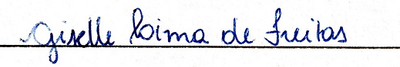

DECLARAÇÃO DE CONFLITOS DE INTERESSE

Ao Conselho Editorial da Revista Ciência, Cuidado e Saúde (online)

Eu, Roseni Roângela de Sena, autor do manuscrito intitulado “Reabilitação de crianças e adolescentes com mielomeningocele: atuação da enfermagem”, declaro que não possuo conflito de interesse de ordem pessoal, comercial, acadêmico, político e financeiro no manuscrito.

Declaro também que não houve apoio financeiro por agência de fomento ou material recebido para o desenvolvimento da pesquisa.

Não existem relações financeiras ou de qualquer outro tipo que possam levar a um conflito de interesse.

Belo Horizonte, 29 de fevereiro de 2016.

Autor:

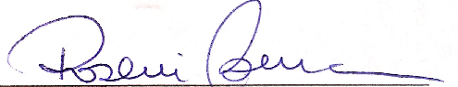

DECLARAÇÃO DE CONFLITOS DE INTERESSE

Ao Conselho Editorial da Revista Ciência, Cuidado e Saúde (online)

Eu, Josana Cristina Faleiros e Silva, autor do manuscrito intitulado “Reabilitação de crianças e adolescentes com mielomeningocele: atuação da enfermagem”, declaro que não possuo conflito de interesse de ordem pessoal, comercial, acadêmico, político e financeiro no manuscrito.

Declaro também que não houve apoio financeiro por agência de fomento ou material recebido para o desenvolvimento da pesquisa.

Não existem relações financeiras ou de qualquer outro tipo que possam levar a um conflito de interesse.

Belo Horizonte, 29 de fevereiro de 2016.

Autor:
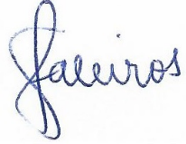

DECLARAÇÃO DE CONFLITOS DE INTERESSE

Ao Conselho Editorial da Revista Ciência, Cuidado e Saúde (online)

Eu, Fabiana Faleiros, autor do manuscrito intitulado “Reabilitação de crianças e adolescentes com mielomeningocele: atuação da enfermagem”, declaro que não possuo conflito de interesse de ordem pessoal, comercial, acadêmico, político e financeiro no manuscrito.

Declaro também que não houve apoio financeiro por agência de fomento ou material recebido para o desenvolvimento da pesquisa.

Não existem relações financeiras ou de qualquer outro tipo que possam levar a um conflito de interesse.

Belo Horizonte, 29 de fevereiro de 2016.

Autor:
